英语听力训练辅助软件需求分析
一、主要任务：英语听力的提高一直都是英语学习者的难点，传统的方法比较低效。本项目设计并开发一种具有推荐功能的英语听力训练辅助软件，能够有效提高学习者的学习体验。具体任务包括：
- 数据库设计，实现对用户信息、音频信息、用户反馈等信息的管理。
- 服务器端设计与实现，
1.推荐功能，系统可根据用户日常听的英文听力的内容，向用户推荐感兴趣的英文听力（如商务英语类型、演讲类英语类型、四六级内容等）
2.基本功能，用户选择感兴趣的音频，服务器提供相应英语音频并播放给用户，用户在听力过程中可以随时暂停（选择求助按钮）获得当前一句听力内容的中英文字幕或者当前句之前的所有内容的中英文字幕，以检验自己的所听内容的正确性。
- APP的设计与实现，具有友好的用户界面。

二、系统用例图

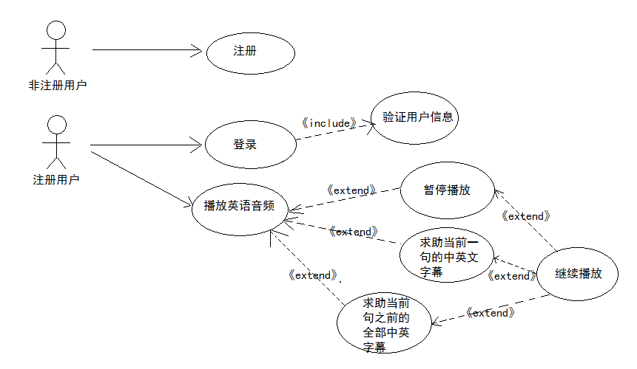

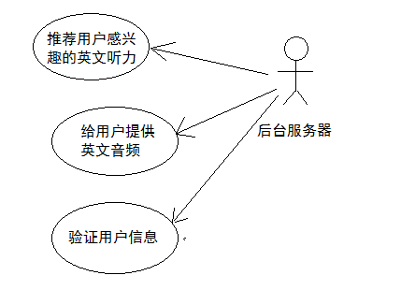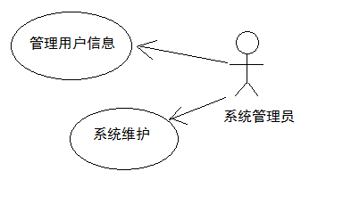

三、UI布局
1.入口页面



2登录页


3.注册页面


4.主页面


5.音频选择页面
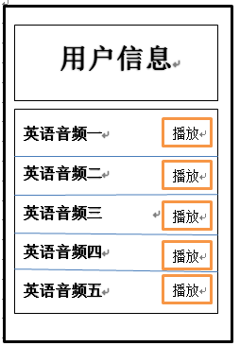

6．播放页面


7.用户页面


